Министерство науки и высшего образования РФ

ФГАОУ ВО Пермский национальный исследовательский

политехнический университет

Кафедра «Вычислительная математика, механика и биомеханика»

Отчет по лабораторной работе №11

тема «GUI»

по дисциплине «Информатика»

Выполнил: студент группу ИСТ-22-1б Зверев А.А.

Проверил: Нетбай Георгий Владимирович

Пермь, 2023

**Содержание**

Задание 1 3

1.1. Постановка задачи 3

1.2. Решение задачи, код программы 3

1.3. Тестирование работы программы 3

Задание 2 3

2.1. Постановка задачи 3

2.2. Решение задачи, код программы 3

2.3. Тестирование работы программы 3

Задание 3 4

3.1. Постановка задачи 4

3.2. Решение задачи, код программы 4

3.3. Тестирование работы программы 4

Задание 4 4

4.1. Постановка задачи 4

4.2. Решение задачи, код программы 4

4.3. Тестирование работы программы 4

Задание 5 4

5.1. Постановка задачи 4

5.2. Решение задачи, код программы 4

5.3. Тестирование работы программы 4

# Задание 1

## 1.1. Постановка задачи

Создать окно с двумя полями ввода и кнопкой. У первого поля установить ограничение по количеству вводимых символов 25 символов. Второе поле использовать для указания пути к файлу. При нажатии на кнопку должна происходить запись данных из поля ввода в файл путь к которому указывается во втором поле ввода.

## 1.2. Решение задачи, код программы

import javax.swing.*;  
import javax.swing.text.AttributeSet;  
import javax.swing.text.BadLocationException;  
import javax.swing.text.PlainDocument;  
import java.awt.event.ActionEvent;  
import java.awt.event.ActionListener;  
import java.io.BufferedWriter;  
import java.io.*;  
import java.util.*;

public class lab11 {  
 private JFrame frame;  
 private JComboBox<String> comboBox;  
  
 public lab11() {  
 openExercise1();  
 }  
  
   
   
  
 private void openExercise1() {  
 JFrame exerciseFrame = new JFrame("Exercise 1");  
 exerciseFrame.setDefaultCloseOperation(JFrame.*DISPOSE_ON_CLOSE*);  
 exerciseFrame.setSize(400, 200);  
 exerciseFrame.setLayout(null);  
 exerciseFrame.setLocationRelativeTo(frame);  
  
 JLabel label1 = new JLabel("Текст (макс. 25 символов):");  
 label1.setBounds(10, 10, 180, 20);  
 exerciseFrame.add(label1);  
  
 JTextField textField1 = new JTextField();  
 textField1.setBounds(200, 10, 180, 20);  
 textField1.setDocument(new JTextFieldLimit(25));  
 exerciseFrame.add(textField1);  
  
 JLabel label2 = new JLabel("Путь к файлу:");  
 label2.setBounds(10, 40, 180, 20);  
 exerciseFrame.add(label2);  
  
 JTextField textField2 = new JTextField();  
 textField2.setBounds(200, 40, 180, 20);  
 exerciseFrame.add(textField2);  
  
 JButton saveButton = new JButton("Сохранить");  
 saveButton.setBounds(140, 80, 120, 20);  
 exerciseFrame.add(saveButton);  
  
 saveButton.addActionListener(new ActionListener() {  
 public void actionPerformed(ActionEvent e) {  
 String text = textField1.getText();  
 String filePath = textField2.getText();  
 writeToFile(text, filePath);  
 exerciseFrame.dispose();  
 }  
 });  
  
 exerciseFrame.setVisible(true);  
 }

private void writeToFile(String text, String filePath) {  
 try {  
 BufferedWriter writer = new BufferedWriter(new FileWriter(filePath));  
 writer.write(text);  
 writer.close();  
 JOptionPane.*showMessageDialog*(null, "Данные успешно записаны в файл");  
 } catch (IOException e) {  
 JOptionPane.*showMessageDialog*(null, "Ошибка при записи в файл");  
 e.printStackTrace();  
 }  
}

}

## 1.3. Тестирование работы программы

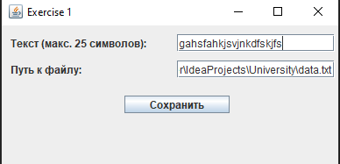 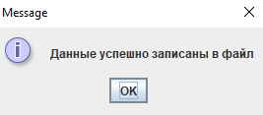 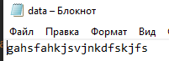

# Задание 2

## 2.1. Постановка задачи

Создать программу с графическим интерфейсом, которая предлагает два варианта использования

* 1. Отображает поля ввода имени, фамилии, отчества, даты рождения, учебной группы. При нажатии на кнопку «Записать» сохраняет данные в файл
  2. При нажатии кнопки «Загрузить» извлекает из файла данные и отображает в полях ввода.

## 2.2. Решение задачи, код программы

import javax.swing.*;  
import javax.swing.text.AttributeSet;  
import javax.swing.text.BadLocationException;  
import javax.swing.text.PlainDocument;  
import java.awt.event.ActionEvent;  
import java.awt.event.ActionListener;  
import java.io.BufferedWriter;  
import java.io.*;  
import java.util.*;

public class lab11 {  
 private JFrame frame;  
 private JComboBox<String> comboBox;  
  
 public lab11() {  
 openExercise2();  
 }  
private void openExercise2() {  
 JFrame exerciseFrame = new JFrame("Exercise 2");  
 exerciseFrame.setDefaultCloseOperation(JFrame.*DISPOSE_ON_CLOSE*);  
 exerciseFrame.setSize(400, 300);  
 exerciseFrame.setLayout(null);  
 exerciseFrame.setLocationRelativeTo(frame);  
  
 JLabel label1 = new JLabel("Имя:");  
 label1.setBounds(10, 10, 80, 20);  
 exerciseFrame.add(label1);  
  
 JTextField textField1 = new JTextField();  
 textField1.setBounds(100, 10, 250, 20);  
 exerciseFrame.add(textField1);  
  
 JLabel label2 = new JLabel("Фамилия:");  
 label2.setBounds(10, 40, 80, 20);  
 exerciseFrame.add(label2);  
  
 JTextField textField2 = new JTextField();  
 textField2.setBounds(100, 40, 250, 20);  
 exerciseFrame.add(textField2);  
  
 JLabel label3 = new JLabel("Отчество:");  
 label3.setBounds(10, 70, 80, 20);  
 exerciseFrame.add(label3);  
  
 JTextField textField3 = new JTextField();  
 textField3.setBounds(100, 70, 250, 20);  
 exerciseFrame.add(textField3);  
  
 JLabel label4 = new JLabel("Дата рождения:");  
 label4.setBounds(10, 100, 120, 20);  
 exerciseFrame.add(label4);  
  
 JTextField textField4 = new JTextField();  
 textField4.setBounds(140, 100, 210, 20);  
 exerciseFrame.add(textField4);  
  
 JLabel label5 = new JLabel("Учебная группа:");  
 label5.setBounds(10, 130, 120, 20);  
 exerciseFrame.add(label5);  
  
 JTextField textField5 = new JTextField();  
 textField5.setBounds(140, 130, 210, 20);  
 exerciseFrame.add(textField5);  
  
 JButton saveButton = new JButton("Записать");  
 saveButton.setBounds(140, 170, 120, 20);  
 exerciseFrame.add(saveButton);  
  
 JButton loadButton = new JButton("Загрузить");  
 loadButton.setBounds(140, 200, 120, 20);  
 exerciseFrame.add(loadButton);  
  
 saveButton.addActionListener(new ActionListener() {  
 public void actionPerformed(ActionEvent e) {  
 String filePath = "data.txt";  
 String data = textField1.getText() + "," +  
 textField2.getText() + "," +  
 textField3.getText() + "," +  
 textField4.getText() + "," +  
 textField5.getText();  
 writeToFile(data, filePath);  
 }  
 });  
  
 loadButton.addActionListener(new ActionListener() {  
 public void actionPerformed(ActionEvent e) {  
 String filePath = "data.txt";  
 String data = readFromFile(filePath);  
 String[] parts = data.split(",");  
 if (parts.length == 5) {  
 textField1.setText(parts[0]);  
 textField2.setText(parts[1]);  
 textField3.setText(parts[2]);  
 textField4.setText(parts[3]);  
 textField5.setText(parts[4]);  
 }  
 }  
 });  
  
 exerciseFrame.setVisible(true);  
}

}

## 2.3. Тестирование работы программы

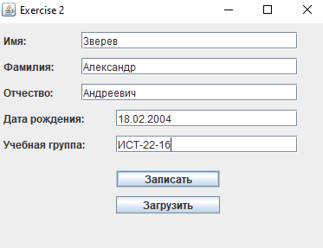 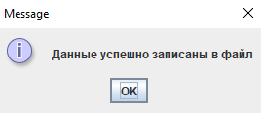 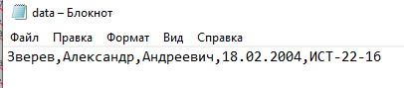

# Задание 3

## 3.1. Постановка задачи

Создать программу, которая запрашивает у пользователя интервал и строит на нем график функции из задания №10 лабораторной работы «Циклы» вашего варианта

## 3.2. Решение задачи, код программы

import javax.swing.*;  
import java.awt.*;  
import java.awt.event.ActionEvent;  
import java.awt.event.ActionListener;  
  
public class lab11_3 extends JFrame implements ActionListener {  
 private JTextField xMinField, xMaxField;  
 private JButton plotButton;  
 private JPanel graphPanel;  
  
 public lab11_3() {  
 super("График функции");  
 xMinField = new JTextField("0", 5);  
 xMaxField = new JTextField("0", 5);  
 plotButton = new JButton("Построить график");  
 plotButton.addActionListener(this);  
  
 JPanel inputPanel = new JPanel();  
 inputPanel.add(new JLabel("xMin:"));  
 inputPanel.add(xMinField);  
 inputPanel.add(new JLabel("xMax:"));  
 inputPanel.add(xMaxField);  
 inputPanel.add(plotButton);  
  
 graphPanel = new JPanel() {  
 public void paintComponent(Graphics g) {  
 super.paintComponent(g);  
 drawGraph(g);  
 }  
 };  
 graphPanel.setPreferredSize(new Dimension(600, 400));  
  
 getContentPane().add(inputPanel, BorderLayout.*NORTH*);  
 getContentPane().add(graphPanel, BorderLayout.*CENTER*);  
  
 setDefaultCloseOperation(JFrame.*EXIT_ON_CLOSE*);  
 pack();  
 setVisible(true);  
 }  
  
 public void actionPerformed(ActionEvent e) {  
 if (e.getSource() == plotButton) {  
 graphPanel.repaint();  
 }  
 }  
  
 private void drawGraph(Graphics g) {  
 double xMin = Double.*parseDouble*(xMinField.getText());  
 double xMax = Double.*parseDouble*(xMaxField.getText());  
 int width = graphPanel.getWidth();  
 int height = graphPanel.getHeight();  
  
 g.setColor(Color.*BLACK*);  
 g.drawLine(0, height / 2, width, height / 2);  
 g.drawLine(width / 2, 0, width / 2, height);  
  
 g.setColor(Color.*BLUE*);  
 double xStep = (xMax - xMin) / width;  
 double x = xMin;  
 double y = f(x);  
 int lastX = 0, lastY = height / 2;  
  
 for (int i = 1; i < width; i++) {  
 x += xStep;  
 y = f(x);  
 int xPos = i;  
 int yPos = (int) (height / 2 - y * height / (xMax - xMin));  
 g.drawLine(lastX, lastY, xPos, yPos);  
 lastX = xPos;  
 lastY = yPos;  
 }  
 }  
  
 private double f(double x) {  
 return Math.*pow*(Math.*sin*(x), 2) + Math.*cos*(Math.*pow*(x, 2) + 5) + 6;  
 }  
  
 public static void main(String[] args) {  
 new lab11_3();  
 }  
}

## 3.3. Тестирование работы программы

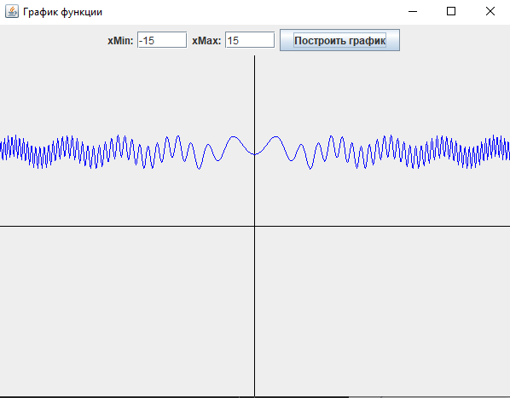

# Задание 4

## 4.1. Постановка задачи

Создать программу, которая при нажатии кнопки вычисляет 7 случайных чисел и отображает их одно под другим в текстовом поле ввода. Поле ввода должно быть неизменяемо для пользователя!

## 4.2. Решение задачи, код программы

import javax.swing.*;  
import javax.swing.text.AttributeSet;  
import javax.swing.text.BadLocationException;  
import javax.swing.text.PlainDocument;  
import java.awt.event.ActionEvent;  
import java.awt.event.ActionListener;  
import java.io.BufferedWriter;  
import java.io.*;  
import java.util.*;

public class lab11 {  
 private JFrame frame;  
 private JComboBox<String> comboBox;  
  
 public lab11() {  
 openExercise4();  
 }  
private void openExercise4() {  
 JFrame exerciseFrame = new JFrame("Exercise 4");  
 exerciseFrame.setDefaultCloseOperation(JFrame.*DISPOSE_ON_CLOSE*);  
 exerciseFrame.setSize(300, 200);  
 exerciseFrame.setLayout(null);  
 exerciseFrame.setLocationRelativeTo(frame);  
  
 JTextArea textArea = new JTextArea();  
 textArea.setEditable(false);  
 textArea.setBounds(10, 10, 260, 140);  
 JScrollPane scrollPane = new JScrollPane(textArea);  
 scrollPane.setBounds(10, 10, 260, 140);  
 exerciseFrame.add(scrollPane);  
  
 JButton generateButton = new JButton("Генерировать");  
 generateButton.setBounds(80, 160, 140, 20);  
 exerciseFrame.add(generateButton);  
  
 generateButton.addActionListener(new ActionListener() {  
 public void actionPerformed(ActionEvent e) {  
 Random random = new Random();  
 StringBuilder sb = new StringBuilder();  
 for (int i = 0; i < 7; i++) {  
 int number = random.nextInt();  
 sb.append(number).append("\n");  
 }  
 textArea.setText(sb.toString());  
 }  
 });  
  
 exerciseFrame.setVisible(true);  
}

}

## 4.3. Тестирование работы программы

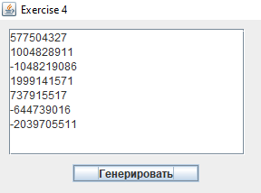 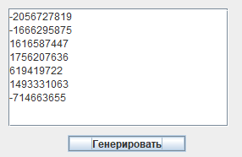

# Задание 5

## 5.1. Постановка задачи

Построить график фигуры попадания точки в область из задания №5 лабораторной работы «Ветвящиеся алгоритмы» Вашего варианта.

## 5.2. Решение задачи, код программы

import javafx.application.Application;  
import javafx.geometry.Insets;  
import javafx.scene.Scene;  
import javafx.scene.chart.*;  
import javafx.scene.chart.XYChart;  
import javafx.scene.layout.VBox;  
import javafx.stage.Stage;  
  
public class lab11_5 extends Application {  
  
 private LineChart<Number, Number> lineChart;  
  
 public lab11_5() {  
   
 }  
  
 @Override  
 public void start(Stage primaryStage) {  
 primaryStage.setTitle("График попадания точки в область");  
  
 // Создание осей  
 final NumberAxis xAxis = new NumberAxis();  
 final NumberAxis yAxis = new NumberAxis();  
 lineChart = new LineChart<>(xAxis, yAxis);  
  
 // Создание главной панели  
 VBox mainPane = new VBox(20);  
 mainPane.setPadding(new Insets(20));  
 mainPane.getChildren().add(lineChart);  
  
 // Построение графика  
 plotGraph();  
  
 Scene scene = new Scene(mainPane, 600, 600);  
 primaryStage.setScene(scene);  
 primaryStage.show();  
 }  
  
 private void plotGraph() {  
 //1-st figure  
 XYChart.Series<Number, Number> series1 = new XYChart.Series<>();  
 series1.setName("line 1");  
 for (double x = -8; x <= -4; x += 0.01) {  
 double y = -6;  
 series1.getData().add(new XYChart.Data<>(x, y));  
 }  
  
 XYChart.Series<Number, Number> series2 = new XYChart.Series<>();  
 series2.setName("line 2");  
 for (double x = -8; x <= -6; x += 0.01) {  
 double y = 2*x+10;  
 series2.getData().add(new XYChart.Data<>(x, y));  
 }  
  
 XYChart.Series<Number, Number> series3 = new XYChart.Series<>();  
 series3.setName("line 3");  
 for (double x = -8; x <= -6; x += 0.01) {  
 double y = -x-8;  
 series3.getData().add(new XYChart.Data<>(x, y));  
 }  
  
 XYChart.Series<Number, Number> series4 = new XYChart.Series<>();  
 series4.setName("line 4");  
 for (double x = -8; x <= -6; x += 0.01) {  
 double y = 3*x+24;  
 series4.getData().add(new XYChart.Data<>(x, y));  
 }  
  
 XYChart.Series<Number, Number> series5 = new XYChart.Series<>();  
 series5.setName("line 5");  
 for (double x = -6; x <= -5; x += 0.01) {  
 double y = -6*x-30;  
 series5.getData().add(new XYChart.Data<>(x, y));  
 }  
  
 XYChart.Series<Number, Number> series6 = new XYChart.Series<>();  
 series6.setName("line 6");  
 for (double x = -5; x <= -2; x += 0.01) {  
 double y = (2 * x)/3 + (10*x)/3;  
 series6.getData().add(new XYChart.Data<>(x, y));  
 }  
  
 XYChart.Series<Number, Number> series7 = new XYChart.Series<>();  
 series7.setName("line 7");  
 for (double x = -4; x <= -2; x += 0.01) {  
 double y = 4*x+10;  
 series7.getData().add(new XYChart.Data<>(x, y));  
 }  
  
 //2-nd figure  
 XYChart.Series<Number, Number> series8 = new XYChart.Series<>();  
 series8.setName("line 8");  
 for (double x = -2; x <= 1; x += 0.01) {  
 double y = (13*x)/3-8/3;  
 series8.getData().add(new XYChart.Data<>(x, y));  
 }  
  
 //9  
 XYChart.Series<Number, Number> series9 = new XYChart.Series<>();  
 series9.setName("line 9");  
 for (double x = -2; x <= -1; x += 0.01) {  
 double y = 10*x+14;  
 series9.getData().add(new XYChart.Data<>(x, y));  
 }  
  
 //10  
 XYChart.Series<Number, Number> series10 = new XYChart.Series<>();  
 series10.setName("line 10");  
 for (double x = -1; x <= 2; x += 0.01) {  
 double y = -2*x+2;  
 series10.getData().add(new XYChart.Data<>(x, y));  
 }  
   
 //11  
 XYChart.Series<Number, Number> series11 = new XYChart.Series<>();  
 series11.setName("line 11");  
 for (double x = 2; x <= 3; x += 0.01) {  
 double y = 8*x-18;  
 series11.getData().add(new XYChart.Data<>(x, y));  
 }  
 //12  
 XYChart.Series<Number, Number> series12 = new XYChart.Series<>();  
 series12.setName("line 12");  
 for (double x = 3; x <= 6; x += 0.01) {  
 double y = -(5*x)/3+11;  
 series12.getData().add(new XYChart.Data<>(x, y));  
 }  
 //13  
 XYChart.Series<Number, Number> series13 = new XYChart.Series<>();  
 series13.setName("line 13");  
 for (double x = 0; x <= 1; x += 0.01) {  
 double y = -3*x-4;  
 series13.getData().add(new XYChart.Data<>(x, y));  
 }  
  
   
 lineChart.getData().clear();  
 lineChart.setCreateSymbols(false);   
 lineChart.getData().addAll(  
 series1, series2, series3, series4, series5, series6, series7, series8, series9, series10,  
 series11, series12, series13  
 );  
 }  
  
 public static void main(String[] args) {  
 *launch*(args);  
 }  
}

## 5.3. Тестирование работы программы

